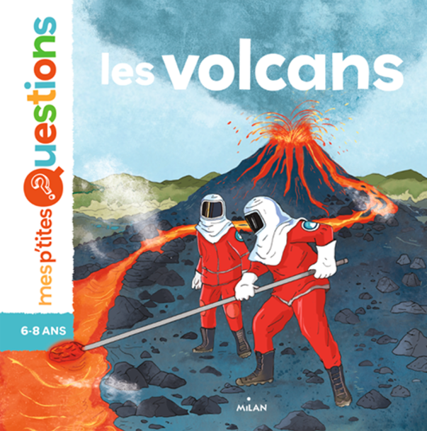



1. **Donne la définition d’un volcan (p 6) :**

………………………………………………………………………………………………………………………………………………………………………………………………………………………………………………………………………………………………………………………………………………………………………………………………………………………………………………………………………

1. **Où se trouve le plus grand volcan de l’univers ? (p 9) :**

………………………………………………………………………………………………………………………………………………………………………………………………………………………………………………………………………………………………………………………………………………………………………………………………………………………………………………………………………

1. **Donne des informations sur la « Montagne Pelée . (p 11) :**

………………………………………………………………………………………………………………………………………………………………………………………………………………………………………………………………………………………………………………………………………………………………………………………………………………………………………………………………………

1. **Un volcan crache-t-il du feu ? (p 14) :**

………………………………………………………………………………………………………………………………………………………………………………………………………………………………………………………………………………………………………………………………………………………………………………………………………………………………………………………………………

1. **Que devient la lave au contact de l’air ? (p16) :**

………………………………………………………………………………………………………………………………………………………………………………………………………………………………………………………………………………………………………………………………………………………………………………………………………………………………………………………………………

1. **Certains volcans sont endormis, il en existe 2 sortes, peux-tu expliquer ? (p 22) :**

………………………………………………………………………………………………………………………………………………………………………………………………………………………………………………………………………………………………………………………………………………………………………………………………………………………………………………………………………

1. **Explique ce qu’est un volcanologue et énumère certaines de ses missions. (p 32) :**

………………………………………………………………………………………………………………………………………………………………………………………………………………………………………………………………………………………………………………………………………………………………………………………………………………………………………………………………………



1. **Donne la définition d’un volcan (p 6) :**

Un volcan est un relief, formé d’un gros tas de lave et de cendres, qui grandit à chaque éruption. Il naît de l’arrivée, en surface, de roches fondues (magma) provenant de l’intérieur de la Terre et qui durcissent en se refroidissant.

1. **Où se trouve le plus grand volcan de l’univers ? (p 9) :**

Le plus grand volcan connu est sur la planète Mars. C’est Olympus Mons (25 kilomètres de hauteur).

1. **Donne des informations sur la « Montagne Pelée » (p 11) :**

Elle se trouve en Martinique. En 1902, sa dernière éruption détruisit la ville de St Pierre et fit 28 000 victimes.

1. **Un volcan crache-t-il du feu ? (p 14) :**

Non, c’est du magma. Le magma est constitué de lave, c’est-à-dire de la roche fondue et du gaz.

1. **Que devient la lave au contact de l’air ? (p16) :**

Quand la lave s’échappe du cratère, elle est liquide. Puis, elle met quelques heures à plusieurs années pour refroidir, puis durcir, jusqu’à devenir un caillou : la pierre de lave.

1. **Certains volcans sont endormis, il en existe 2 sortes, peux-tu expliquer ? (p 22) :**

Parmi les volcans endormis, certains n’exploseront jamais plus. Mais certains ne dorment pas complètement (environ 1500), ils sont donc surveillés.

1. **Explique ce qu’est un volcanologue et énumère certaines de ses missions (p 32) :**

C’est un métier : il étudie et surveille certains volcans pour savoir s’ils vont se réveiller. : il prélève de la lave ou du gaz dans les cratères, mesure la température et les déformations du volcan. Il prévient les populations et informe les pilotes en cas d’irruption.